COLEGIO NUESTRA SEÑORA DEL CARMEN - VALDIVIA
DEPARTAMENTO DE HISTORIA, GEOGRAFÍA Y CS. SOCIALES
Profesoras: B. Delgado - B. Fischer – C. Linke

Nombre Guía de Aprendizaje: Los meses del año Curso: 1° Básico A, B y C
Unidad N° 1 “Nombre de la Unidad” El tiempo, mi familia y me identidad.
Nombre: __________________________________Curso: ________Fecha: __________ /2020
Objetivos/ capacidades: Razonamiento lógico - Orientación Espacio Temporal
Destrezas : Reconocer, identificar, seleccionar, clasificar, comparar.
Contenido :el año, las estaciones del año, los meses del año

Objetivo: Identificar y reconocer el año y sus estaciones realizando diversas actividades, trabajando en familia potenciando el esfuerzo.

Instrucciones: en conjunto con tu familia lean las instrucciones y respondan las preguntas que se hacen a continuación. Recuerda que puedes utilizar libros u otros objetos tecnológicos. Al terminar pega tu guía en tu cuaderno de Historia.
El año tiene 12 meses, y durante el año tenemos diferentes estaciones; verano, otoño, invierno y primavera.

VERANO  Diciembre  Enero  Febrero  Marzo | OTOÑO  Marzo  Abril  Mayo  Junio | INVIERNO  Junio  Julio  Agosto  Septiembre | PRIMAVERA  Septiembre  Octubre  Noviembre  Diciembre
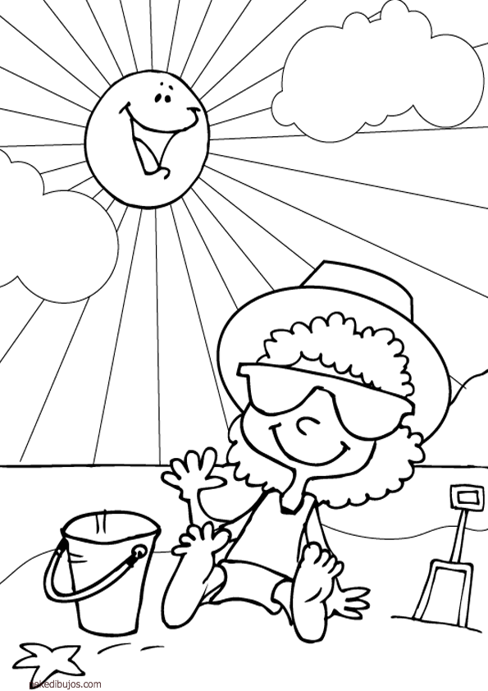 | 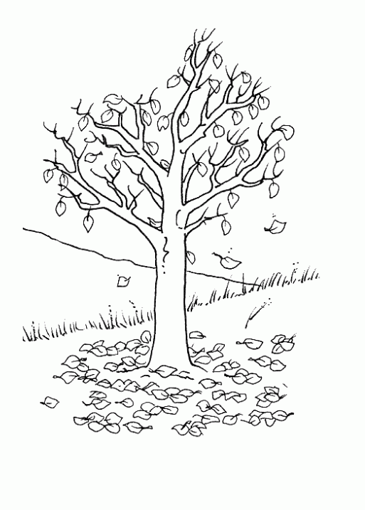 | 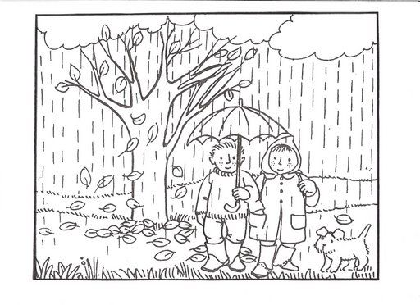 | 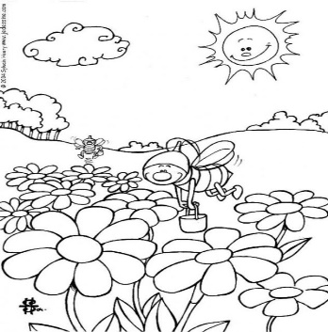

1.- Identificar las estaciones del año y sus meses correspondientes respondiendo las siguientes preguntas pintando la respuesta correcta.
a) ¿En qué meses es el verano?

Diciembre, enero, febrero y marzo |  | Marzo, abril, mayo y Junio |  | Diciembre, febrero , abril y marzo

b) ¿En qué estación florecen las plantas?

Invierno |  | Primavera |  | Verano

c) ¿Cuántos meses tiene el otoño?

6 |  | 3 |  | 4

d) Escribe uno de los meses del invierno ___________________________________

e) ¿Cuál es tú mes favorito? ______________________________________________

f) Dibuja diferentes actividades que tú puedes realizar en cada estación del año.
Como vimos el año tiene 12 meses. Cada mes tiene entre 28 y 31 días. Los meses del año son:

ENERO
FEBRERO
MARZO
ABRIL
MAYO
JUNIO
AGOSTO
SEPTIEMBRE
NOVIEMBRE
OCTUBRE
DICIEMBRE
JULIO

- ¿Cuál es el primer mes del año? Pinta
MARZO |  | ENERO |  | OCTUBRE
- ¿Cuál es el último mes del año?
MARZO |  | ENERO |  | DICIEMBRE

- ¿En qué mes empiezan las clases?
MARZO |  | ENERO |  | DICIEMBRE
- Completa el calendario con los meses del año que están en el recuadro.
MARZO |  | MAYO |  | OCTUBRE

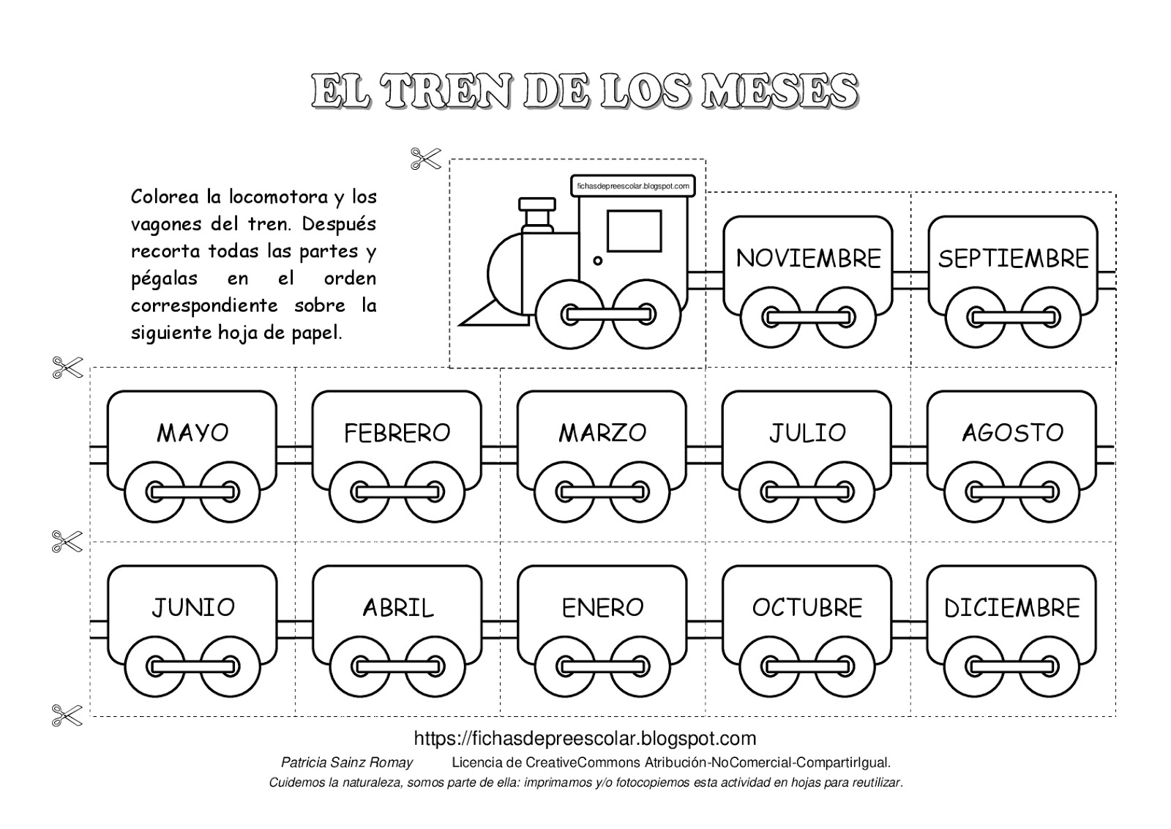
Colorea la locomotora y los vagones del tres. Después recorta todas las partes y pégalas en el orden correspondiente en tu cuaderno

